B I B L I O T E K A P U B L I C Z N A M I A S T A
I G M I N Y W P O L A N O W I E

Zarys rozwoju Biblioteki Publicznej w Polanowie
od II wojny światowej do współczesności

Bożena i Sławomir Wruszczak

POLANÓW 2011

Redaguje zespół pod kierunkiem autorów.

Prawa zastrzeżone 2011.

Opracowano z okazji otwarcia nowej siedziby Biblioteki Publicznej Miasta i Gminy w Polanowie

Druk i powielenie: BPM i G w Polanowie
Polanów, 04 październik 2011.

Spis treści:

Uwagi wstępne
- Trudne początki – lata 1945 – 1947
- Biblioteka Publiczna (1947 – 1957)
- Rozwój bibliotekarstwa 1958 – 1978
- Biblioteka w obliczu przemian systemowych i gospo- darczych – czyli zmienne wiatry historii 1979 – 1994
- Biblioteka samorządowa 1995 – 2011
Z biblioteką w XXI wiek – podsumowanie

Uwagi wstępne

Wiele ważnych, bądź mniej znaczących wydarzeń w życiu miast, decyduje o ich rozwoju i wpływa na życie ich mieszkańców. Czwarty października 2011 roku to wyjątkowa data w historii Polanowa. W tym dniu ma miejsce otwarcie siedziby Centrum Społeczno – Kulturalnego, w którym swą nową siedzibę mieć będzie Biblioteka Publiczna Miasta i Gminy Polanów.
Placówka ta powstała niemal z chwilą przybycia do Polanowa pierwszych osadników, nieodłącznie towarzysząc jego mieszkańcom przez 55 lat. W tym czasie jej historia obfitowała w wiele różnych wydarzeń. Między innymi biblioteka pięciokrotnie zmieniała swą siedzibę. Prowadziła wiele filii i punktów na terenie gminy. Zorganizowała setki imprez społeczno – kulturalnych. Zawsze wiernie służyła mieszkańcom swego miasta, a w szczególności – małym czytelnikom. Za opiekę władz miejskich odpłacała ciężką pracą na niwie kultury.
Do prawdy – imponujący jest dorobek czytelnictwa, ogrom imprez i działań o charakterze kulturalno – oświatowym w ciągu ponad półwiecza. A oddanie placówce nowej siedziby może tylko cieszyć i pozwala mieć nadzieję, na jeszcze efektywniejszą pracę Polanowskiej Biblioteki.
Niniejszy esej, skromny w swej formie, aczkolwiek będący raczej zebraniem dostępnego materiału faktograficznego niż opracowaniem naukowym, ma na celu przybliżenie niektórych najważniejszych wydarzeń z historii Biblioteki i stara się wyjaśnić niektóre zjawiska społeczne, zachodzące w dziejach Polanowa, a mające istotny – na te wydarzenia – wpływ.
W opracowaniu nieocenione okazały się wspomnienia pierwszych pracowników Biblioteki, a w szczególności Pani Teresy Kucharskiej, której niniejszym wyrażamy podziękowanie za wiele cennych rad, wskazówek i informacji. Pomocne okazały się także „archiwa” Biblioteki w postaci benedyktyńsko prowadzonych kronik i sprawozdań, bogatych w fotografie, ilustracje i dane statystyczne. W opracowaniu posłużono się także – za zgodą autorów – materiałami pochodzącymi z prac magisterskich i licencjackich, poruszających historię i rozwój Biblioteki w Polanowie. Wszystkim, którzy pomogli zgromadzić materiały i przyczynili się do wzbogacenia historiografii Biblioteki, a więc także miasta Polanowa, którego nierozerwalną częścią ona jest – wyrażamy serdeczne podziękowanie.
W tym miejscu pragniemy w imieniu Polanowian podziękować zarówno wszystkim samorządowcom jak i władzom miasta za starania i doprowadzenie do powstania nowoczesnej i pięknej siedziby Biblioteki Publicznej.

Autorzy

Polanów, 04.10.2011r.

1. Trudne początki – lata 1945 – 1947

Jeszcze w lutym 1945 roku jedynymi, którzy w Polanowie potrafili mówić po polsku, byli przymusowi robotnicy, Polacy sprowadzeni tu w czasie okupacji. Wkrótce jednak dotarł front a miasto zajęli Rosjanie. Zajęciu miasta Pollnow towarzyszyła ogromna pożoga wojenna, a miasto legło w gruzach. Pierwsi polscy osadnicy dotarli tu w maju. Wobec zastanych ruin i zgliszcz (90% śródmieścia zostało spalone) nie marzyli, a nawet nie myśleli o książkach. Byli szczęśliwi, jeśli napotkany człowiek mówił po polsku…
Jednak we wrześniu 1945 r. Rosjanie oddali splądrowane miasto polskiej administracji. Rozpoczęła się żmudna praca w polskim już Polanowie. Od samego początku oprócz odgruzowań i odbudowy, myślano o oświacie i kulturze, a więc o szkole
i bibliotece. Ze zrozumiałych względów ta pierwsza stawała się wówczas ważniejsza, ale o książkach ani na moment nie zapomniano.
Świadczy o tym fakt, że pierwszy punkt biblioteczny powstał już w styczniu 1946 roku, a pierwszą bibliotekarką, należy dodać, że społeczną – została Pani Irena Stopa. Punkt mieścił się w mieszkaniu prywatnym, księgozbiór liczył 50 woluminów, stanowiły go książki w języku polskim, które polscy osadnicy przechowali przez lata okupacji i przywieźli ze sobą na ziemie odzyskane, gdzieś głęboko schowane w węzełkach czy kuferkach. Można sobie tylko wyobrazić jaką świętość stanowiło tych 50 polskich książek, po sześciu latach okupacji i bezwzględnego zakazu czytania i edukacji w języku polskim, dodatkowo tu, w po-niemieckim Polanowie pośród wszechobecnych napisów, haseł, gazet i książek niemieckich. Trzeba pamiętać, że w styczniu 1946 roku zdecydowaną większość mieszkańców Polanowa stanowili ciągle Niemcy
Wśród skromnego, ale cennego dla Polaków księgozbioru dominowały zapewne klasyka i literatura piękna. Możemy się domyślać jaką świętość stanowiły przedwojenne wydania trylogii Sienkiewicza, „Pan Tadeusz”, Opowiadania Konopnickiej, słownik czy przedwojenna Mała Encyklopedia Powszechna…
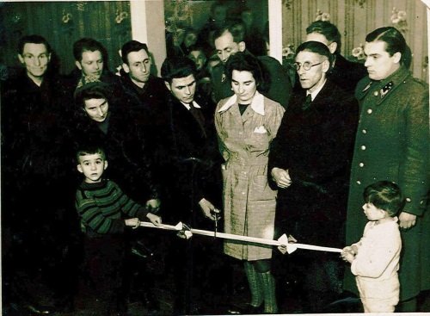
We wrześniu 1946 roku nastąpiło uroczyste otwarcie biblioteki, która liczyła już 70 woluminów a prowadzenie placówki powierzono Pani Teresie Kucharskiej. Mieściła się ona w dwóch niewielkich pomieszczeniach przy ulicy Zamkowej (dzisiejszej Wolności).
Rok później w 1947 roku, oficjalnie już powołano uchwałą Rady Miejskiej (zwaną wówczas Radą Narodową) Miejską Bibliotekę Publiczną, nad którą nadzór sprawowała Powiatowa i Miejska Biblioteka Publiczna w Sławnie. Stan księgozbioru powiększał się i wynosił 186 pozycji. Zwiększała się również systematycznie liczba czytelników i co za tym idzie wypożyczeń, wobec wzrostu liczebności ludności polskiej.
Fot. 1. Otwarcie Biblioteki Publicznej w roku 1947
2. Biblioteka Publiczna (1947 – 1957)

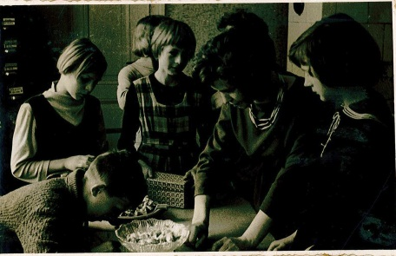
Od początku oficjalnej działalności Biblioteki Publicznej, jako placówki państwowej, towarzyszyły liczne problemy organizacyjne. Głównie dało się odczuć bardzo skromne wyposażenie. W tym czasie za podstawę wyposażenia służył stół masarniczy krzyżakowy, ławka i taboret. Biblioteka to wówczas dwa ciasne pokoje
w budynku przy Zamkowej. Warto dodać, że bibliotekarze aż do końca 1957 roku, pełnili swoje obowiązki całkowicie społecznie a ich praca wynikała wyłącznie z potrzeby krzewienia czytelnictwa i języka polskiego. Tym cenniejsza wydaje się ich działalność i nie dziwi, że zaangażowani byli oni w różne inne obowiązki, których w tym czasie w zrujnowanym Pola-nowie nie brakowało.
Fot. 2. Wacława Lewandowska z najmłodszymi czytelnikami – 1955 rok
Z tego też powodu bibliotekarze często zmieniali się a na ich miejsce Powoływano nowe osoby.
Już w lipcu 1948 roku ówczesny przewodniczący rady miejskiej powołał do pracy w magistracie Panią Teresę Kucharską, a jej miejsce w Bibliotece zajęła Pani Leokadia Pisarska. Funkcję tę pełniła do roku 1950.
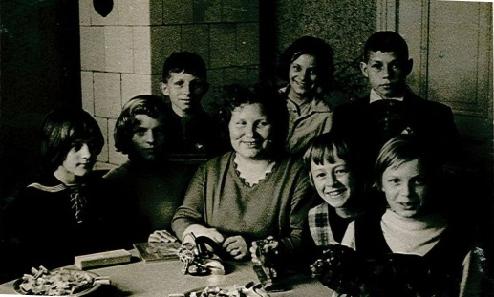
W latach 1950 – 1958 Biblioteką polanowską kolejno kierowały Panie: Teresa Lampkowska, Wacława Lewandowska i Bronisława Proniewska. Wszystkie - jak już wspomniano – pełniły swe obowiązki całkowicie społecznie.
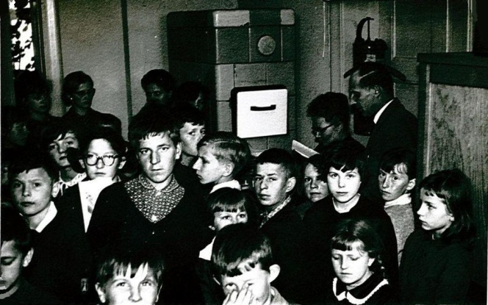
Mimo częstych zmian Biblioteka rozwijała się. Stopniowo powiększał się księgozbiór a młodzież i mali czytelnicy brali udział w licznych wieczornicach okolicznościowych i pogadankach. Warto podkreślić, że księgozbiór rozrósł się w tym czasie do około 2800 woluminów. Źródłem pochodzenia książek byli w większości mieszkańcy, którzy przekazywali swoje własne zbiory Bibliotece. Niektóre książki przysyłano z centralnej Polski w ramach akcji państwowych, zagospodarowania Ziem Zachodnich i Północnych. Mimo wzrostu znaczenia placówki
i jej wyraźnej obecności w życiu mieszkańców, należy podkreślić, że jej charakter w tym czasie był raczej społeczny i ograniczał się wyłącznie do miasta Polanowa. Szybko jednak okazało się to niewystarczające. Potrzeby Polanowian w zakresie dostępu do kultury a głównie do czytelnictwa, okazały się dużo większe niż Biblioteka mogła w tym czasie zaoferować. Dlatego władze miejskie postanowiły zatrudnić bibliotekarza na stałe, który zawodowo zajmie się prowadzeniem Biblioteki.
Fot. 4. Emilia Gawlik z młodzieżą – pogadanka w Bibliotece na Zamkowej - 1959
Fot. 3. Bronisława Proniewska
w pracy z dziećmi - 1957

3. Rozwój bibliotekarstwa 1958 – 1978

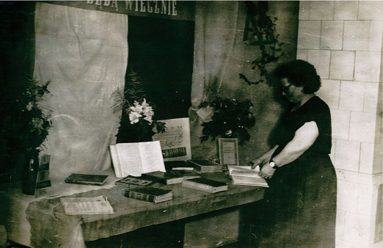
Od początku 1958 roku obowiązki kierownika Biblioteki przejęła Pani Emilia Gawlik. Kierowała ona placówką nieprzerwanie aż do 1979r. Okres jej pracy obfitował w mnóstwo zmian, których w większości sama była inicjatorką. Zmiany polegały na zdecydowanej poprawie warunków lokalowych, znacznym wzroście księgozbioru i mocno rozbudowanej pracy oświatowej.
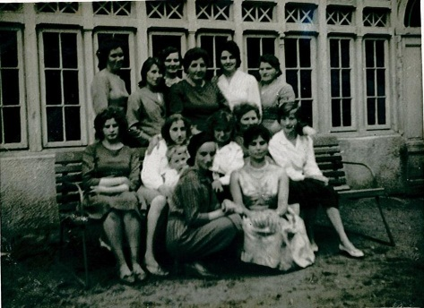
Głównym problemem na owe czasy była siedziba. Skromna i obskurna nie „przyciągała” do siebie nie mówiąc już o funkcjonalności. W „młodym” i mocno zniszczonym Polanowie znalezienie odpowiedniej lokalizacji w tym czasie niemal graniczyło z cudem. Dlatego w 1960 roku postanowiono przenieść Bibliotekę do siedziby Miejsko-Gminnego Domu Kultury przy ul. Polnej (dzisiejszego POKiS) z zastrzeżeniem tymczasowości. Nadal szukano odpowiedniej lokalizacji.
Fot. 5. Stół masarniczy jako podstawa wystawy - 1959
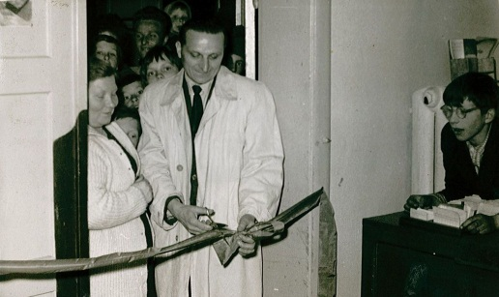
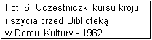
W Domu Kultury Biblioteka zajmowała dzisiejsze sale wykładowe znajdującego się po prawej stronie od hallu głównego, łącznie około 70 m². Pomieszczenia były przestronne i ogrzewane, ale stan całego obiektu – niestety – również był fatalny. Istniała pilna potrzeba zmiany lokalizacji.
Wobec złego stanu pomieszczeń w Domu Kultury, księgozbiór zamknięto nawet na 9 miesięcy. Pomoc mogła przynieść tylko zmiana lokalizacji.
Fot. 7. Otwarcie Dni Kultury Oświaty Książki i Prasy – MDK 1965
Przyszła ona w 1967 roku. Po interwencji władz powiatowych a nawet wojewódzkich, Biblioteka została przeniesiona do budynku przedwojennej willi Jacobi, przy ul. Wolności. Tu przekazano placówce cały parter. Można już było wydzielić wypożyczalnię dla dorosłych i wypożyczalnię dla dzieci, czytelnię liczącą 20 miejsc, pomieszczenie do opracowania nowo zakupionych książek oraz pomieszczenia gospodarcze i administracyjne. Jak na owe czasy, mimo że obiekt stał niezmiennie od końca XIX wieku, pomieszczenia zostały wymalowane a całość odświeżona i wyremontowana. Biblioteka znalazła bardzo dobre warunki do prowadzenia działalności, a szczególnie do pracy oświatowej.
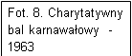
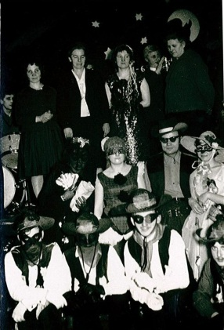
W miarę rozwoju placówki wzbogaceniu ulegało również wyposażenie. Początkowo Biblioteka samodzielnie zdobywała fundusze na zakup książek i wyposażenia. W 1963 roku pod kierunkiem kierowniczki E. Gawlik, zorganizowano bal karnawałowy, z którego dochód – 3.000 zł – przeznaczono na zakup książek i wyposażenia. Starczyło na 10 krzeseł, 3 stoliki, dywan i kilkadziesiąt książek. Od tego czasu w latach sześćdziesiątych, bale karnawałowe stały się tradycją, a dochód z nich wzbogacał stan posiadania.
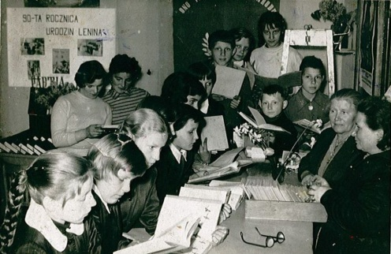
Biblioteki. Zakupy nowych książek determinował również państwowy Fundusz Rozwoju Kultury. Liczba woluminów rosła. Pod-czas, gdy w 1959 roku wynosił on 4353 sztuki, to w 1964 już ponad 5400. Po przeniesieniu do nowej siedziby w 1969 roku księgozbiór osiągnął 6400 woluminów i nadal szybko się powiększał. W 1974 r. liczył 7440 woluminów, a w 1979 r. osiągnął imponującą liczbę – 12 254 pozycje.
Fot. 9. Wspólne czytanie z młodymi czytelnikami - 1963
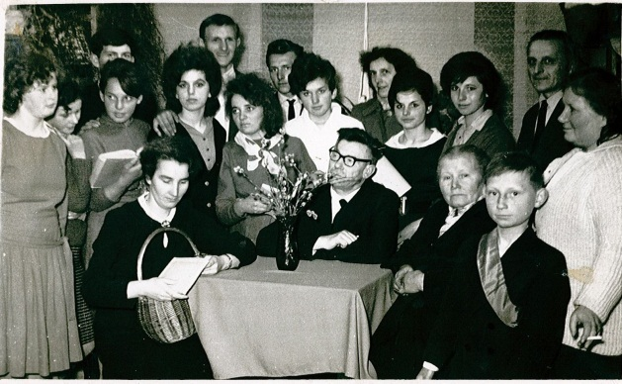
Biblioteka Publiczna po-siadała również w swej organizacji dwie filie biblioteczne:
w Żydowie i Rekowie. Pierwsza została przejęta w 1973 roku jako dotychczasowa Biblioteka Gromadzka. W chwili przejęcia liczyła ponad 4300 woluminów. Druga została włączona do gminy Polanów w wyniku zmiany podziału admi-nistracyjnego kraju. Do 1973 była filią Biblio-teki Publicznej w Sia-nowie. W 1973 roku posiadała księgozbiór w ilości 5007 woluminów.
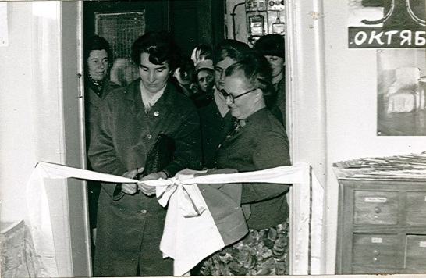
Sieć bibliotek uzupełniały powstające jak grzyby po deszczu punkty biblioteczne.
Pierwsze powstały już w 1959 roku. Zlokalizowane były na wsiach i na terenach zakładów pracy. Początkowo było ich 5 w tym 4 na wsi, ale już w 1967 r. – 11, w tym 10 na wsi. Ich liczba systematycznie rosła.
Oprócz czytelnictwa w Polanowskiej Bibliotece Organizowano bardzo wiele konkursów, pogadanek, przedstawień wspólnie ze szkołą podstawową. Znane
i często odwiedzane przez mieszkańców były wystawy i gazetki tematyczne, eksponowane w Bibliotece. Szczególnie wiele imprez organizowano corocznie w maju w ramach Dni Kultury, Oświaty, Książki i Prasy.
Fot. 11. Otwarcie wystawy w Biblio-tece przy ul. Wolności – maj 1969
Fot. 10. Spotkanie z okazji XX lecia Biblioteki - 1967

4. Biblioteka w obliczu przemian systemowych i gospodarczych - czyli zmienne wiatry historii 1979 – 1994

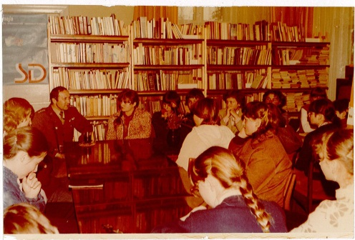
W grudniu 1979 roku dotychczasowa kierowniczka Biblioteki E. Gawlik przeszła na emeryturę. Jej miejsce, od 1980 roku zajęła Pani Elżbieta Gronostaj, która pełniła tę funkcję niespełna cztery lata. Od października 1983 roku, nieprzerwanie do dzisiaj, funkcję dyrektora Biblioteki pełni Bożena Wruszczak (współautorka niniejszego opracowania).
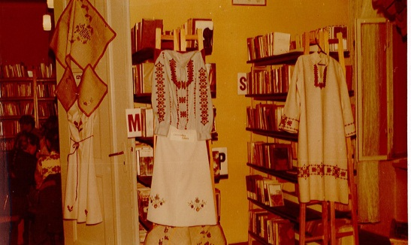
Okres piętnastolecia 1979 – 1994, to okres przemian zarówno ustrojowych jak i gospodarczych. Takie wydarzenia jak po-wstanie Solidarności (1980), stan wojenny (1981), upadek PRL (1989), powstanie samorządów lokalnych (1990) i wiele innych wywarły ogromny wpływ na funkcjonowanie Biblioteki.
Fot. 12. Spotkanie z przedsta-wicielem LWP – maj 1982
Znacznej zmianie uległa w tym czasie funkcja te-rytorialna biblioteki. Stała się ona centrum czytelniczym dla bardzo dużej – dziesięciotysięcznej gminy. Dodatkowo swą strukturą ogarniała filie i liczne punkty na wsi.
Fot. 13. Wystawa haftu - 1984

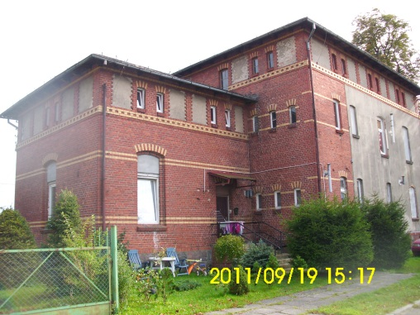
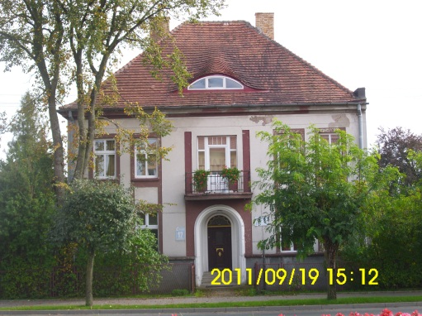
Mimo wzrostu znaczenia bibliotek w okresie po stanie wojennym, przejawiającym się wzrostem nakładów państwa na zakup książek i wyposażenia, polanowską Bibliotekę ponownie zaczęły trapić problemy lokalowe.

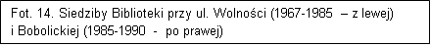
Stan techniczny budynku przy ul. Wolności stawał się coraz gorszy, aż w 1985 roku służby budowlane wstrzymały użytkowanie, nakazując przeprowadzenie remontu kapitalnego. Kolejna przeprowadzka. Tym razem miejsce dla Biblioteki znalazło się w budynku po Ośrodku Zdrowia przy ul. Bobolickiej. Mimo, że obiekt był mniej funkcjonalny i nieco mniejszy od poprzedniego, w pełni utrzymano działalność zarówno czytelniczą jak i oświatową.
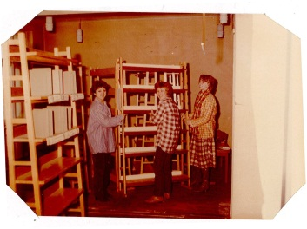
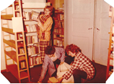
Bardzo dobrze rozwijały się wówczas punkty biblioteczne. W szczytowym okre-sie 1987 – 1988 było ich aż 21. Wraz z Fi-liami i biblioteką główną gminy, stanowiły bardzo dobrze rozwiniętą sieć i dobrze słu-żyły mieszkańcom polanowskiej wsi, dla których był to niewątpliwie jeden z lep-szych okresów dostępu do książki. Księgozbiór rozrastał się z każdym rokiem.
Fot. 15 i 16. Przepro-wadzka z Wolności na Bobolicką - 1985
W 1984 roku liczył już ponad 17 700 woluminów, a w 1989 – rekordowe – prawie 21 i pół tysiąca. Należy podkreślić, że przez wspomniany okres systematycznie prowadzono selekcję książek.
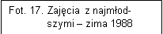
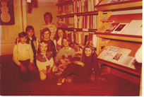
Stare, zniszczone, zaczytane lub nieaktualne pozycje zdejmowano ze stanu, a wielkość księgozbioru i tak rosła. Świadczyło to o sporych nakładach i dobrej kondycji Bi-bliotek Polanowskich.

Powstanie samorządów to koniec funduszy państwowych. U-trzymanie bibliotek spadło na barki młodego samorządu Polanowa, któremu od początku doskwierały problemy budżetowe. Potrzebą czasu stały się oszczędności.
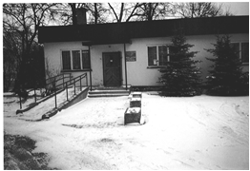
W latach 1990 – 1994 samo-rząd mocno ograniczył zakupy księgozbioru i postanowił dotychczasowe lokum Biblioteki przy ul. Bobolickiej zamienić na mieszkania. Kolejna przeprowadzka nastąpiła w kwietniu 1990 roku. Bibliotekę ulokowano w budynku po byłym komitecie PZPR przy ul. Polnej. Mimo, że budynek był stosunkowo nie stary, bo zbudowany w połowie lat siedemdziesiątych, to jego powierzchnia to zaledwie 117 m2.
. Pomieszczenia wyjątkowo nie funkcjonalne, rozlokowane w sposób przechodni i nie przystosowane do pracy bibliotecznej. Mimo nie-dogodności lokalowych zorganizowano tu wypożyczalnię dla dorosłych
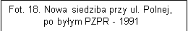
i wypożyczalnię dla dzieci oraz czytelnię. W obliczu problemów społecznych za wszelką cenę starano się utrzymać w tym czasie działalność kulturalno – oświatową. Pojawiły się nieznane dotąd problemy społeczne, takie jak bezrobocie i pauperyzacja. Biblioteka jako jedna z pierwszych dostrzegała obowiązek pracy
z najbiedniejszymi i najmłodszymi. Jak się później okazało bezrobotni to bardzo często systematyczni czytelnicy, a dzieci z ulicy, chętnie przychodziły do czytelni…
Zmiany roku 1990 mocno dotknęły sieć bibliotek na terenie gminy. Rada Miejska w 1991 roku zlikwidowała Filię Biblioteczną w Rekowie. Utrzymanie Filii w Żydowie, wobec fatalnego stanu technicznego siedziby, można by określić mianem cudu. Wobec braku pieniędzy władze nakazały likwidację punktów bibliotecznych. Z 21 w 1988 ich liczba spadła do 6 w roku 1991, a do 1994 nie przetrwał ani jeden. Ocalałe placówki w Polanowie i Żydowie stanęły w obliczu znacznego zwiększenia obowiązków i mocnego ograniczenia wydatków. Odległość czytelników na wsi do biblioteki znacznie wzrosła…
Problemy finansowe odbiły się także na księgozbiorze. Mimo ograniczenia selekcji starych książek, liczba woluminów spadała drastycznie, co było spowodowane głównie likwidacją filii w Rekowie oraz wszystkich punktów bibliotecznych na terenie gminy. Liczba zbiorów z ponad 21 tys. gwałtownie spadała. Już w 1991 wynosiła 18,7 tys. wol., a w 1994r. – zaledwie 17,5 tys.

5. Biblioteka samorządowa 1995 – 2011

Po trudnym okresie początku lat dziewięćdziesiątych nastąpił nieco lepszy okres, który można określić mianem stabilizacji, a po 1998 roku – nawet rozwoju. Sytuacja bibliotek powoli, lecz systematycznie szła ku lepszemu. Związane to było z poprawą kondycji finansowej samorządu. Rada Miejska przywiązywała coraz większą wagę do instytucji kultury. W tym czasie (1995r.) w Polanowie m.in. reaktywowano Ośrodek Kultury zlikwidowany w roku 1991. Biblioteka odczuła poprawę w postaci zwiększenia środków na zakup nowego księgozbioru. Dotychczasowy w ciągu 4 lat zastoju, ulegał „zestarzeniu” i deaktualizacji.
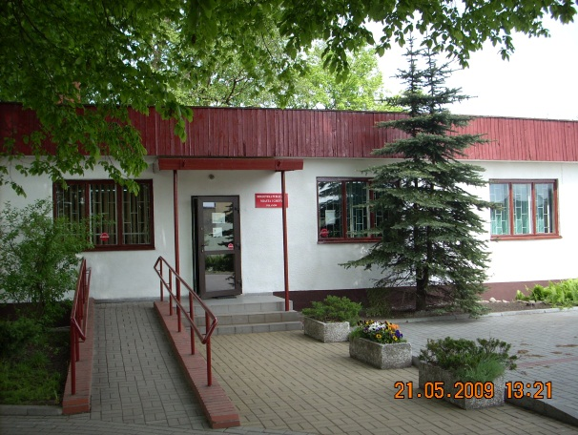
Symbolem nowych czasów stała się komputeryzacja bibliotek. Pierwszy komputer zakupiono w ramach PFRON już w roku 1994. Posłużył on do tworzenia elektronicznego katalogowania księgozbioru. Wkrótce cały księgozbiór stanowił elektroniczną bazę danych w postaci profesjonalnego programu bibliotecznego MAK.
Poprawie ulegała baza lokalowa. W 2000 roku dzięki inwestycji samorządowej, oddano nowe skrzydło szkoły w Żydowie. Znalazła w niej miejsce Filia Biblioteki Publicznej w Żydowie. Zajmuje ona dwa pomieszczenia o powierzchni 62 m2, a jej księgozbiór na koniec 2010 roku liczył około 11 tys. pozycji.
Fot. 19. Siedziba Bilioteki przy ul. Polnej - 2009
W 1995 roku reaktywowano pierwszy punkt biblioteczny, działający na terenie Domu Pomocy Społecznej w Cetuniu.
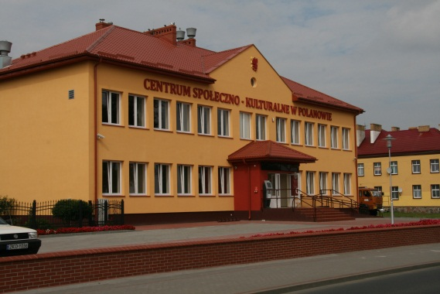
Ważnym wydarzeniem dla kraju, a co za tym idzie również dla Polanowa, było wstąpienie do Unii Europejskiej (2004r.). Otworzyło to możliwości ubiegania się miasta o środki na wyposażenie i bazę lokalową bibliotek.
W 2005 roku Powołano przy Bibliotece Gminne Centrum Informacji. Wyposażono je w komputery i kserokopiarkę. Jego głównym zadaniem
była aktywizacja ludzi młodych
i bezrobotnych.
W 2008 roku samo-rząd powołał dwie nowe filie. Powstały Filie Biblio-teki w Bukowie i Nacławiu. Obie zlokalizowano w obiektach szkół. Obie również wyposażono w pracownie komputerowe, obsługujące Centra Kształcenia na Odległość na Wsiach. W obu funkcjonują wypożyczalnie i czytelnie, a księgozbiór – nowo zakupiony – przekroczył 1,5 tys. woluminów w każdej. Szczególnie uwidacznia się w nich praca kulturalno
– oświatowa z dziećmi i młodzieżą.
Fot. 20 . Nowa siedziba Biblioteki przy ul. Wolności - 2011
Dzięki powstaniu nowych placówek wzrastała wielkość księgozbioru. Tym bardziej cieszy ponowny wzrost ilościowy, ale głównie jakościowy. Podczas gdy, w 1995 roku księgozbiór liczył 17,9 tys. wol., w roku 2003 – 15 tys. to w roku 2010 – ponad 16 tys. pozycji. Łącznie we wszystkich placówkach na terenie gminy księgozbiór liczy obecnie około 30 tys. woluminów.
Ważną funkcję w nowoczesnej bibliotece stanowi komputeryzacja. Dzięki niej można o wiele sprawniej korzystać z katalogów, ale również zasięgnąć informacji na temat zbiorów innych bibliotek na terenie kraju. Komputery otworzyły także możliwość skorzystania z informacji niemal z każdej dziedziny za pomocą.
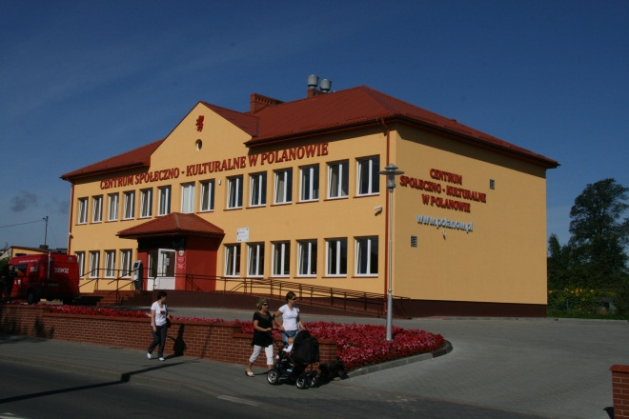
Internetu. Polanowska biblioteka posiada pracownie komputerowe, wyposażone w nowoczesne komputery z dostępem do Internetu wraz z oprogramowaniem. Uzyskane informacje można wydrukować lub powielić. Korzystanie z pracowni komputerowych przez czytelników jest bezpłatne. W pracownie wyposażona jest Biblioteka w Polanowie oraz wszystkie filie. Na koniec 2010 r.
w posiadaniu bibliotek było 35 komputerów.
Biblioteka podejmuje bardzo aktywną pracę szczególnie z dziećmi i młodzieżą. Oprócz licznie organizowanych imprez kulturalno – oświatowych, bierze udział
w licznych konkursach i przeglądach o zasięgu powiatowym. Przy bibliotece działa teatrzyk dziecięcy „Polanowskie Dusz-ki” a liczne grono stanowią laureaci konkursów czytelniczych np. „Mistrzowie Pięknego Czytania” konkursy plastyczne i recytatorskie.
Fot. 21. Biblioteka z parkingami rabatami - 2011
Za swą aktywną pracę Biblioteka została bardzo wysoko wyróżniona. Książnica Pomorska w Szczecinie nadała jej tytuł „Biblioteki Roku 2008” w kategorii bibliotek miejskich woj. zachodniopomorskiego. To ogromne wyróżnienie stanowi podsumowanie bardzo dobrej pracy wszystkich placówek na terenie gminy w ostatniej dekadzie.
Wychodząc naprzeciw polanowskiemu czytelnictwu i mając na celu poprawę dostępu do bibliotek i jej funkcjonalności, samorząd Polanowa postanowił stworzyć nową bazę z przeznaczeniem na nową siedzibę Biblioteki Polanowskiej. W tym celu zakupiono budynek po byłym pawilonie Gminnej Spółdzielni przy ul. Wolności. Wystąpiono po środki Unii Europejskiej w ramach RPO z projektem adaptacji budynku na Centrum Społeczno – Kulturalne. W 2010 r. rozpoczęto prace budowlane, które zakończono latem 2011r. Na potrzeby biblioteki przeznaczono pierwsze piętro budynku. W nowych pomieszczeniach znajdują się: wypożyczalnia dla dzieci i dorosłych, czytelnia z pracownią komputerową, punkt informacji turystycznej, sala konferencyjna, pomieszczenie do opracowania zbiorów i zaplecze socjalne dla pracowników oraz toalety. Cała biblioteka zajmuje powierzchnię prawie 300 m2. Jest w pełni przystosowana do obsługi osób niepełnosprawnych. Jednocześnie placówka została wyposażona w nowoczesny sprzęt komputerowy, audiowizualny, infokiosk z całodobową informacją turystyczną oraz wyświetlacz tekstowo – graficzny. Wspaniale prezentuje się obejście. Do budynku prowadzi reprezentacyjne wejście wraz z podjazdem dla niepełnosprawnych. Obok wybudowano parkingi i posadzono rozległe rabaty z mnóstwem kwiatów.

Z Biblioteką w XXI wiek – podsumowanie

Pięknie przedstawia się nowa siedziba Biblioteki Publicznej w Polanowie. Imponujący wygląd przebudowanego budynku, z pięknymi kolorowymi napisami na pachnącej farbą elewacji, tonącym w morzu kwiatów, posadzonych na przylegających do nowych parkingów rabatkach, robi wspaniałe wrażenie.
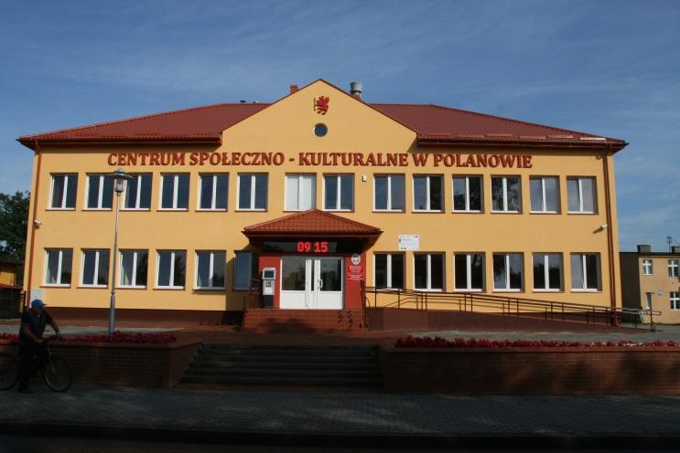
Doskonała lokalizacja w centrum miasta, ale głównie nowoczesne wyposażenie wnętrz obiektu i przestronne, funkcjonalne pomieszczenia pozwalają mieć na-dzieję, że mieszkańcy Polanowa otrzymali do dyspozycji jedną z najlepszych placówek w całym regionie.
Fot. 22. Polanowska Biblioteka zaprasza swoich czytelników – wrzesień 2011
Nowa siedziba to jednak nie tylko warunki materialne, ale także nowe wyzwania. Biblioteka, aby sprawnie realizować zadania
i funkcje musi nieustannie gromadzić zbiory i wzbogacać księgozbiór. W tym celu zatrudnia w pełni profesjonalną kadrę. Dziś są to pracownicy z wykształceniem bibliotekarskim, absolwenci wyższych uczelni, zajmujący stanowiska kustoszy i bibliotekarzy.
Z księgozbioru mogą korzystać wszyscy mieszkańcy miasta i gminy, mając wolny dostęp do półek i do katalogu komputerowego. Do dyspozycji jest bardzo dobrze wyposażona czytelnia oraz 12 stanowisk komputerowych z dostępem do Internetu, a także drukarki i kserokopiarka. Doskonałe warunki do czerpania z dóbr biblioteki mają najmłodsi. Czytelnia i wypożyczalnia dla dzieci a także kącik zabaw zadowoli najmłodszych koneserów książki.
Bardzo atrakcyjnie przedstawia się działalność kulturalno – oświatowa, nakierowana głównie na formy zajęć dla dzieci i młodzieży. Biblioteka staje się główną, pozaszkolną instytucją kultury, kształtującą czytelnictwo najmłodszych.
Do najciekawszych form zajęć należy zaliczyć konkursy czytelnicze, recytatorskie, plastyczne, wiedzy o literaturze, lekcje biblioteczne, spotkania autorskie, wystawy, obchody rocznicowe. Biblioteka jest również miejscem, w którym odbywają się kursy i szkolenia. Uczestniczą w nich osoby w różnym wieku, bezrobotni, emeryci i renciści, młodzież szkół średnich i dzieci.
Dzisiejsza Biblioteka to nowoczesna placówka, wszechstronnie przygotowana do pracy czytelniczej, dobrze wyposażona, z fachową kadrą. Placówka wychodząca naprzeciw mieszkańcom miasta i całej gminy. Pozostaje mieć nadzieję, że sprosta ona wymaganiom nowoczesnej, zinformatyzowanej przyszłości. A jej oferta spowoduje, że społeczeństwo nasze będzie mogło określać się mianem nowoczesnego i światłego – na miarę Europy XXI wieku…

